КАК ОТКРЫТЬ ДЕТСКИЙ САД? ПОДРОБНОСТИ НА СЕМИНАРЕ.
17 апреля в "Территории Бизнеса" пройдет семинар "Частный детский сад - как начать бизнес?".
Вы узнаете правовые основы и меры государственной поддержки для предпринимателей, занимающихся этим направлением.
Блоки семинара:
1) Основные проблемы открытия частных детских садов:
- краткий обзор законодательства в сфере регулирования деятельности частных детских садов;
- организационно-правовые формы частных детских садов;
- органы, контролирующие деятельность частных детских садов.
2) Законодательное регулирование деятельности учреждения дошкольного образования.
3) Меры государственной и муниципальной поддержки частных детских садов.
4) Меры поддержки частных детских садов от "Территория Бизнеса".

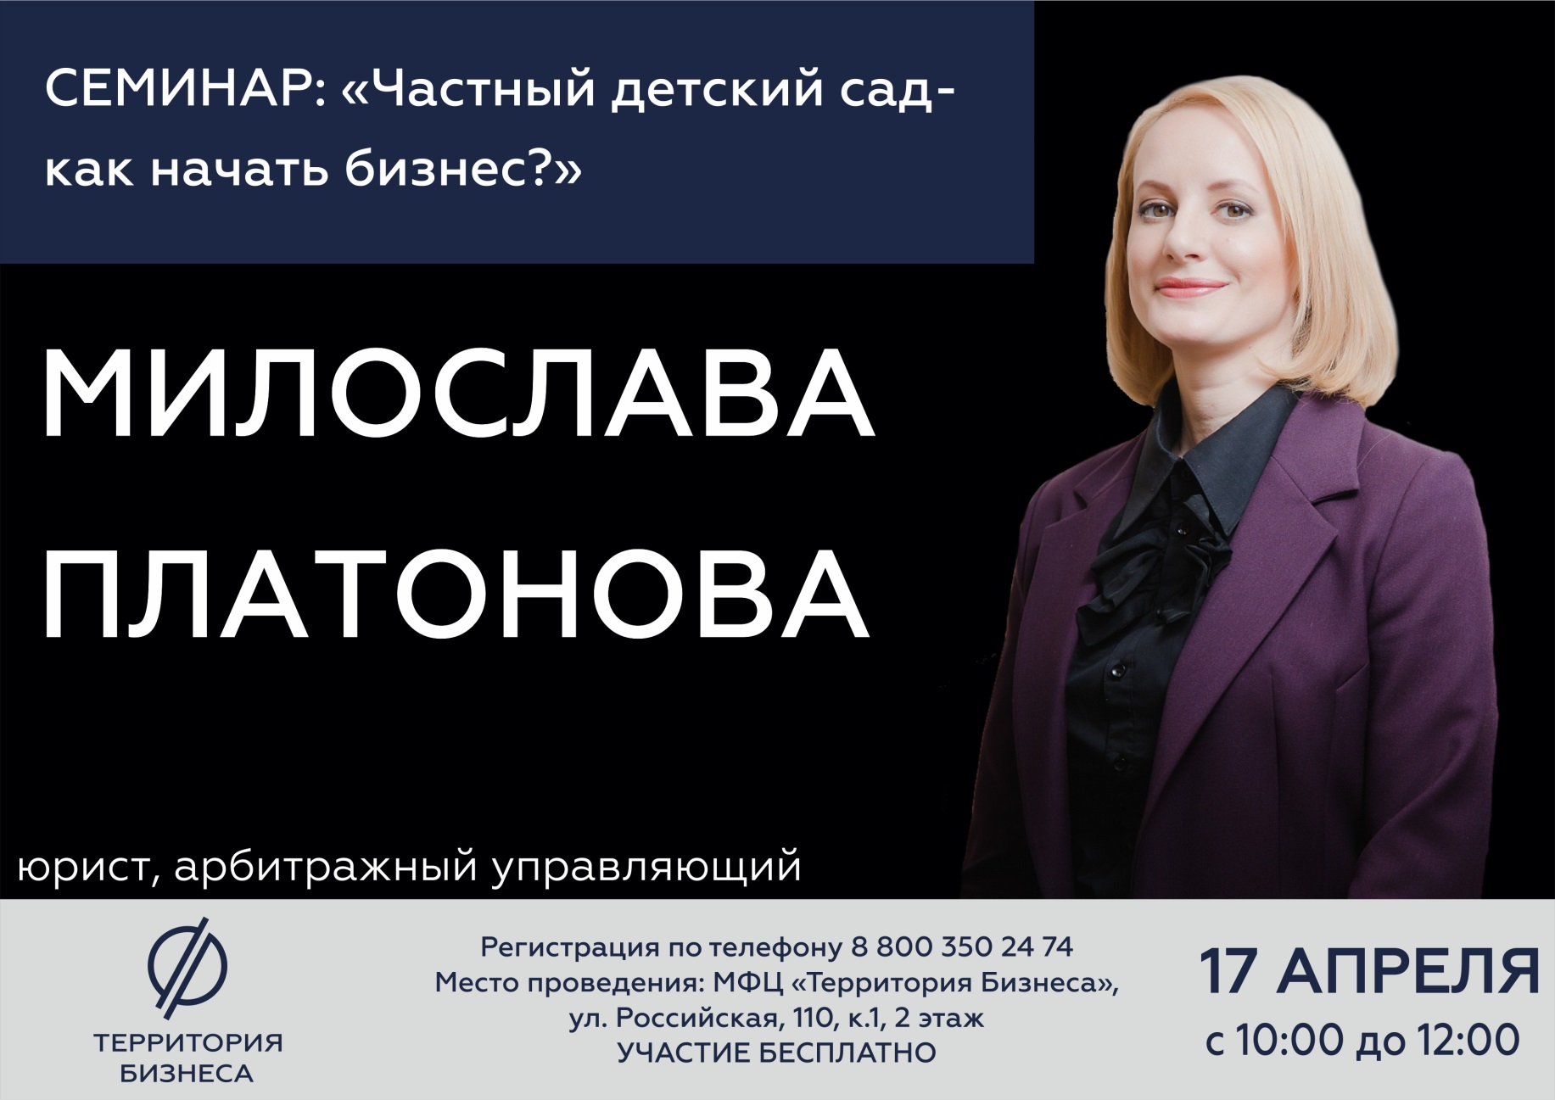
В качестве спикера выступит Милослава Платонова - юрист, арбитражный управляющий.
Участие в мероприятии бесплатное! Необходима предварительная регистрация по телефону 8 800 350 24 74 или через онлайн-форму ниже.
Место проведения мероприятия: МФЦ "Территория Бизнеса", ул. Российская 110, к.1, 2 этаж.
Время проведения: 17 апреля, с 10:00 до 12:00

https://xn--74-6kcdtbngab0dhyacwee4w.xn--p1ai/news/kak-otkryt-detskiy-sad-podrobnosti-na-seminare/

